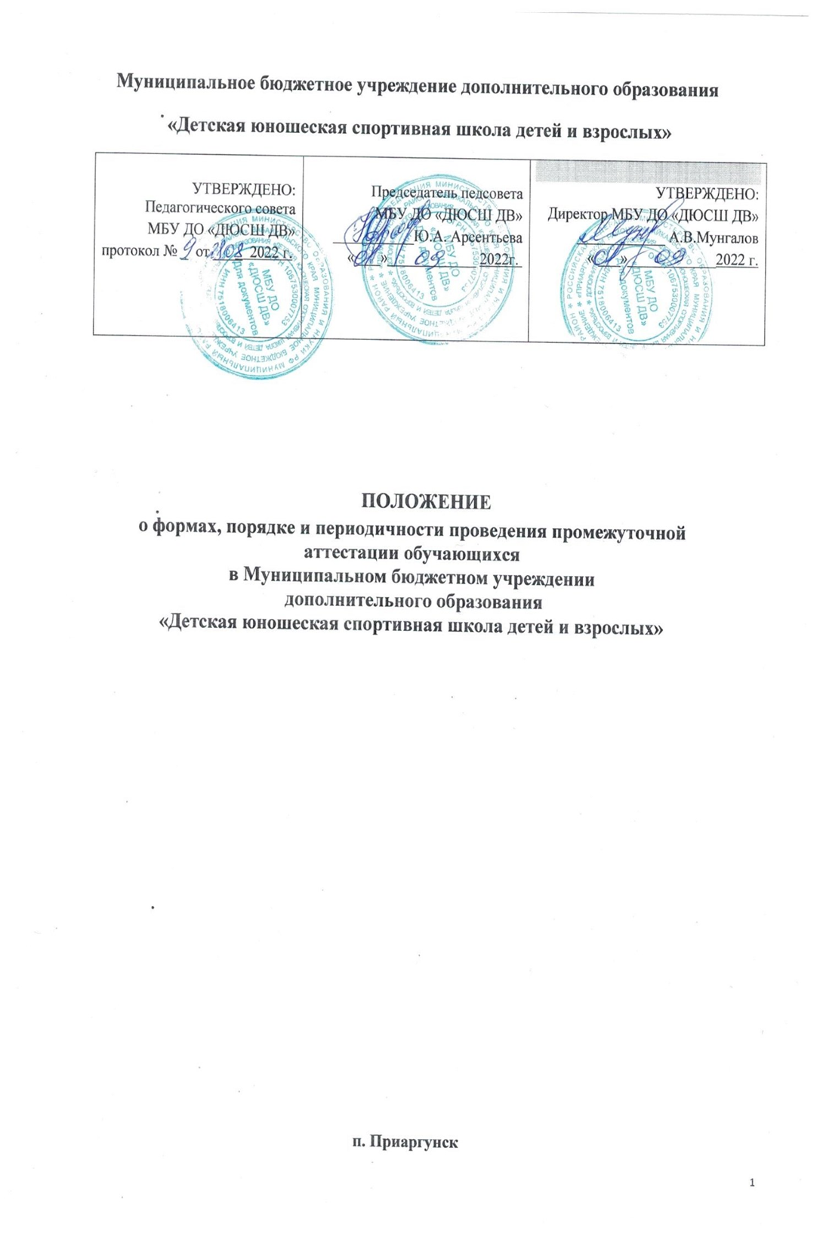

**Муниципальное бюджетное учреждение дополнительного образования**

**«Детская юношеская спортивная школа детей и взрослых»**

|  |  |  |
| --- | --- | --- |
| УТВЕРЖДЕНО:  Педагогического совета  МБУ ДО «ДЮСШ ДВ»  протокол № _ от ____  2022 г. | Председатель педсовета  МБУ ДО «ДЮСШ ДВ»  ___________Ю.А. Арсентьева  « ___»____________ 2022г. | УТВЕРЖДЕНО:  Директор МБУ ДО «ДЮСШ ДВ»  ____________ А.В.Мунгалов  « ___»____________2022 г. |

**ПОЛОЖЕНИЕ**

**о формах, порядке и периодичности проведения промежуточной**

**аттестации обучающихся**

**в Муниципальном бюджетном учреждении**

**дополнительного образования**

**«Детская юношеская спортивная школа детей и взрослых»**

**п. Приаргунск**

1. Общие положения.
   1. Настоящее положение разработано в соответствии с Федеральным законом от 29.12.2012 № 273-ФЗ «Об образовании в Российской Федерации», «Типовым положением об образовательном учреждении дополнительного образования», Федеральными стандартами спортивной подготовки по видам спорта, дополнительными общеобразовательными программами, уставом МБУ ДО «ДЮСШ ДВ» и регламентирует содержание и порядок промежуточной аттестации и перевод учащихся на следующий этап обучения, а так же содержание и порядок итоговой аттестации обучающихся.
   2. Промежуточная и итоговая аттестация является обязательной для всех обучающихся МБУ ДО «ДЮСШ ДВ».
   3. Целью промежуточной аттестации является измерение и оценка различных показателей по спортивной подготовке обучающихся для оценки эффективности спортивной тренировки и перевода обучающихся на следующий этап обучения.
   4. Промежуточная аттестация проводится по итогам учебного года и оценивает результаты учебно-тренировочной деятельности обучающегося за год.
   5. Итоговая аттестация выпускников МБУ ДО «ДЮСШ ДВ» проводится по окончании курса обучения и заключается в определении соответствия уровня подготовки выпускников требованиям дополнительных общеобразовательных программ по видам спорта.
   6. Контрольные (вступительные) нормативы принимаются тренером-преподавателем в сентябре при зачислении учащихся на обучение по дополнительным образовательным предпрофессиональным программам.
   7. Формой проведения промежуточной и итоговой аттестации обучающихся является выполнение контрольно-переводных нормативов в рамках образовательной программы.
2. Порядок проведения промежуточной и итоговой аттестации
   1. К промежуточной и итоговой аттестации допускаются все обучающиеся спортивной школы, имеющие врачебный допуск на день испытаний.
   2. Обучающиеся, выезжающие на учебно-тренировочные сборы, спортивные соревнования, могут сдать контрольно-переводные нормативы досрочно.
   3. Промежуточная и итоговая аттестация обучающихся принимается комиссией, состав которой утверждается приказом директора.
   4. Промежуточная аттестация проводится в период с 15 по 30 мая каждого учебного года.
   5. Итоговая аттестация проводится в период с 15 по 30 мая по окончании освоения обучающимися дополнительных общеобразовательных программ.
   6. Результаты контрольных испытаний заносятся в протокол выполнения контрольно-переводных нормативов.
   7. Оценка показателей теоретической подготовленности, общей физической подготовленности (ОФП) и специальной физической подготовки (СФП) проводится в соответствии с контрольно-переводными нормативами по видам спорта и периодом обучения (Приложение 1). По пятибалльной системе оцениваются результаты выполнения контрольных испытаний учащимися спортивно-оздоровительных групп (5 - отлично, 4 - хорошо, 3 - удовлетворительно, 2 – неудовлетворительно).
   8. Обучающиеся, не освоившие образовательные программы по болезни или по другой уважительной причине, могут быть оставлены на повторный год обучения решением педагогического совета с учетом мнения родителей (законных представителей).
   9. По заявлению родителей (законных представителей), обучающемуся предоставляется право досрочной сдачи тестовых упражнений.
   10. К итоговой аттестации допускаются выпускники, завершившие обучение в рамках дополнительной общеобразовательной предпрофессиональной программы, полностью выполнившие учебные планы и успешно прошедшие промежуточную аттестацию.
3. **Условия выпуска и перевода обучающихся на следующий этап обучения**
   1. Обучающиеся переводятся на следующий этап обучения или выпускаются при условии выполнения контрольно - переводных нормативов:

* от 50 до 100 % для групп начальной подготовки и групп тренировочного этапа;
* на оценку 3 и выше для спортивно-оздоровительных групп, при этом отслеживается прирост показателей.
  1. Обучающиеся, прошедшие промежуточную аттестацию, переводятся на следующий год обучения на основании решения педагогического совета, утвержденного приказом директора школы.
  2. Обучающимся, прошедшим итоговую аттестацию, выдается справка о прохождении обучения в учреждении и зачетная классификационная книжка спортсмена.
  3. Перевод обучающихся досрочно в группу следующего года обучения или этапа спортивной подготовки может проводиться по решению педагогического совета на основании выполнения контрольных нормативов общей, специальной физической подготовки и показанных спортивных результатов.
  4. Обучающиеся, не прошедшие промежуточную аттестацию, не переводятся на следующий этап обучения и имеют возможность продолжить обучение повторно на том же этапе, но не более одного года. Потом они переводятся в группу, годом ниже, но не выше учебно-тренировочной группы 1 года обучения.

**Перевод обучающихся**

* 1. Обучающиеся, успешно освоившие содержание учебных программ на этапе подготовки, могут быть переведены на следующий этап подготовки при условии продолжительной динамики прироста спортивных показателей.
  2. Обучающиеся, не выполнившие переводные требования, могут быть оставлены повторно в группе того же года обучения или продолжить занятия в группе, занимающейся по дополнительным общеразвивающим программам физкультурно-спортивной направленности решением педагогического Совета и с согласия родителей (законных представителей).
  3. При решении вопроса о досрочном зачисления обучающихся на другие этапы (периоды) спортивной подготовки, обучающиеся должны выполнить требования к результатам освоения программ соответствующего этапа (периода).